Maîtrise en toute flexibilité toutes les situations de travail : aujourd’hui et demain
La série MicorMIG de Lorch : la solution polyvalente parfaite pour les entreprises
Efficacité accrue, flexibilité maximale, préservation des ressources : de nos jours, les entreprises sont confrontées à des défis majeurs concernant la fabrication de produits. La série MicorMIG de l’entreprise Lorch Schweißtechnik propose un onduleur, qui résout avec excellence les exigences les plus variées. Robuste, simple d’utilisation, adaptée à tous les matériaux courants et innovante grâce à la technologie NFC : une solution polyvalente qui offre une grande valeur ajoutée et un avenir pérenne, surtout aux PME.
Acier, acier inoxydable ou aluminium ? Soudage MIG-MAG, TIG ou à l’électrode ? Grâce à ses excellentes fonctionnalités de mise à niveau, aux processus de soudage éprouvés et à son utilisation simple et intuitive, la série MicorMIG offre une flexibilité maximale au cours des interventions techniques de soudage. Les entreprises peuvent adapter très rapidement les appareils aux besoins individuels et les employer dans un vaste domaine d’application, du soudage MIG-MAG classique au soudage pulsé, mais aussi comme alternative au soudage TIG plus complexe. En installant la mise à niveau correspondante, un poste MicorMIG se transforme par exemple en un poste MicorMIG Pulse en l’espace de quelques secondes. Les entreprises peuvent ainsi se lancer, facilement et à moindre coût, dans le soudage pulsé et souder ainsi quasiment sans projections, même dans la zone de l’arc de transition « Globulaire ». Grâce à l’arc pulsé stable et très facile à maîtriser, même pour les débutants, les retouches onéreuses deviennent superflues : il est ainsi possible d’économiser un temps précieux au cours de la fabrication.

Des résultats de soudage parfaits en seulement trois étapes
L’utilisation intuitive du poste à souder MicorMIG garantit une prise en main rapide et simple pour les soudeurs. En combinaison avec une technique de contrôle et régulation dynamique et des programmes de soudage Synergic préconfigurés, tous les autres paramètres sont configurés automatiquement après le choix du matériau, du fil, du gaz et du processus de soudage. En fonction de la tâche à effectuer, de la position de soudage et de la sensation de soudage, chaque soudeur ajuste individuellement la dynamique de l’arc électrique, de dure à douce. Grâce à son utilisation intuitive, le MicorMIG est un outil de travail simple et extrêmement efficace, tant pour les professionnels que pour les débutants.

Robuste, durable et toujours à jour
La construction robuste et éprouvée des postes à souder de la marque Lorch garantit également la longévité et la fiabilité auxquelles le poste à souder MicorMIG doit sa réputation. De plus, chaque onduleur fonctionne toujours à la pointe du progrès technique et est préparé pour les innovations futures. En effet, grâce à la fonctionnalité NFC, il est possible d’installer à tout moment des procédés de soudage supplémentaires, des programmes de soudage ainsi que des fonctions qui simplifient le travail, et cela, rapidement et sans assistance externe. Mais ce n’est pas tout : les travaux de soudage très répétitifs peuvent être enregistrés sur des cartes de tâches NFC et chargés rapidement en cas de besoin. Et grâce à la technologie NFC, il est possible de déployer un système d’autorisation personnalisé en vue de l’utilisation des postes à souder. Cela permet de restreindre les paramètres, de limiter l’accès ou de bloquer complètement le poste. La saisie et l’analyse des données de fabrication par soudage s’effectuent en tout simplicité et à moindre coût par le biais de la solution cloud Lorch Connect. Il n’y a pas de méthode plus simple pour faire ses premiers pas avec le concept d’Industrie 4.0.

Toujours le processus approprié
La série MicorMIG propose des processus de soudage Lorch éprouvés dans la pratique : des processus SpeedArc et SpeedUp Ceux-ci augmentent la vitesse du soudage MIG-MAGet garantissent à la fois une déformation moindre et une qualité optimale du cordon grâce à un contrôle des processus de grande qualité. Cela réduit considérablement les retouches. Mais cela diminue également les émissions de gaz, de fumée et les nuisances sonores. La dernière innovation de Lorch, le processus MicorTwin, permet même dorénavant d’assembler des tôles fines ou d’épaisseur moyenne (1 à 8 millimètres) avec un aspect TIG, mais en employant un procédé MIG-MAG. De cette manière, n’importe quel soudeur est en mesure de reproduire facilement l’aspect parfait des cordons et, dans de nombreux cas, les entreprises n’ont plus besoin d’acheter les mêmes équipements en double. Cela simplifie considérablement le travail des soudeurs TIG hautement spécialisés.

Soudage moderne et peu gourmand en ressources : Lorch propose une assistance complète et met à la disposition des entreprises des équipements à des fins de test
« Les entreprises dans l’industrie de la technologie de soudage recherchent actuellement intensivement des approches leur permettant d’optimiser les processus de fabrication et de se préparer aux exigences de demain. Chez Lorch, nous les soutenons de toutes nos forces », explique Jonas Kappel, responsable de la gestion des produits et du marketing chez Lorch Schweißtechnik GmbH, pour souligner la valeur ajoutée du MicorMIG en tant que solution polyvalente. Pour découvrir les avantages significatifs de la série MicorMIG, les entreprises ont donc la possibilité de demander à Lorch de la tester sans engagement. « Qu’il s’agisse des premiers pas, du passage à une nouvelle technologie ou de l’augmentation des capacités, le poste à souder MicorMIG est un outil de travail idéal qui offre la plus grande flexibilité, une efficacité maximale et une sécurité absolue pour l’avenir », souligne Jonas Kappel. Pour de plus amples informations à propos du poste MicorMIG et de la mise à disposition à des fins de test : www.micormig.com.

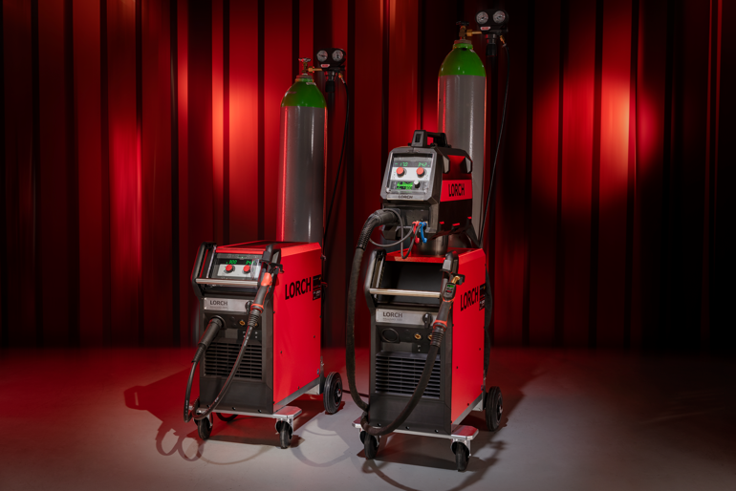
Offre aux entreprises un maximum de possibilités d’utilisation et un soudage MIG-MAG de haut niveau : la série MicorMIG de Lorch Schweißtechnik.
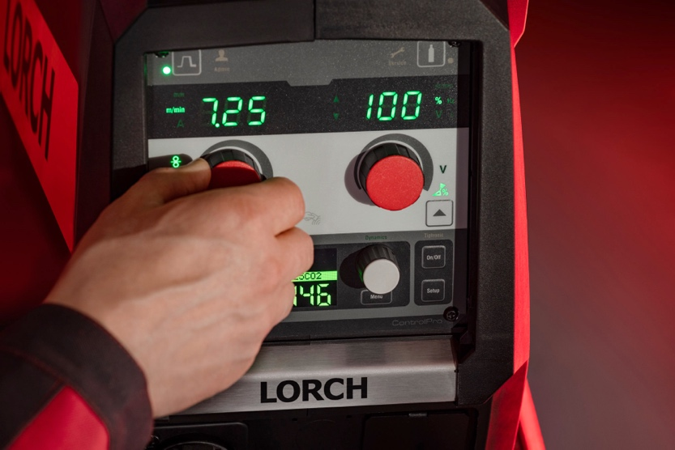
Séduit et enthousiasme : l’utilisation simple et intuitive d’un poste à souder MicorMIG. Les soudeurs se concentrent sur les tâches importantes et la prise en main est rapide et simple.

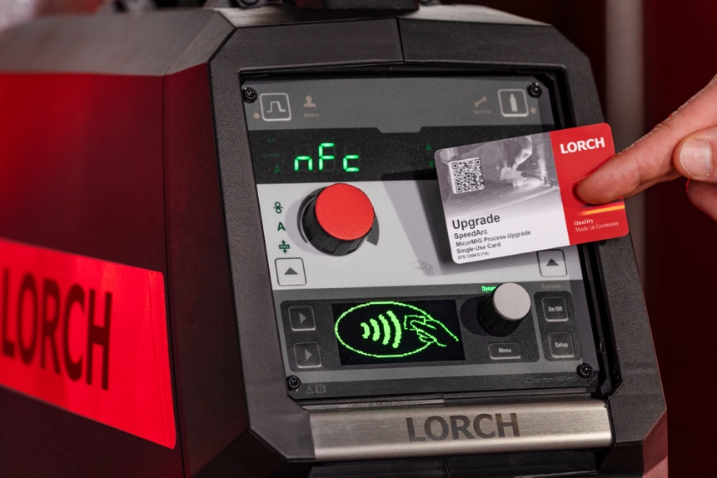
Adaptée aux exigences de demain : la technologie NFC de pointe permet l’installation de procédés de soudage, de programmes de soudage ou de travaux supplémentaires en l’espace de quelques secondes sur chaque poste MicorMIG.
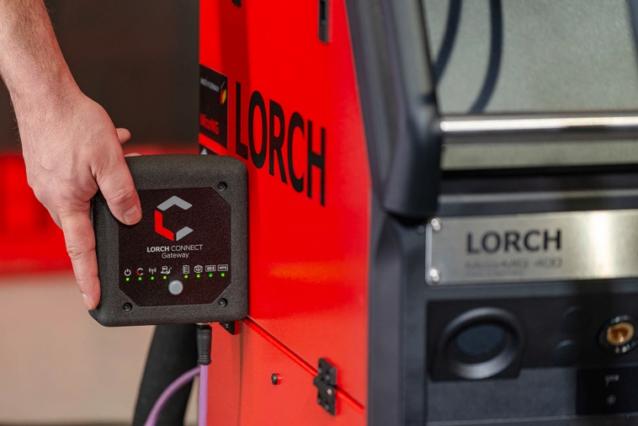
Transparence dans la fabrication par soudage : Lorch Connect permet la saisie et l’analyse en toute simplicité de toutes les données de fabrication importantes.
Contact presse :
Lorch Schweißtechnik GmbH
Lisa Michler
Im Anwänder 24-26
71549 Auenwald
Allemagne

presse@lorch.eu
Téléphone +49 7191 503-0
Reproduction libre. Merci de nous envoyer un exemplaire justificatif.

